HOẠT ĐỘNG WARM UP THÚ VỊ TRONG GIỜ HỌC TIẾNG ANH LỚP 3A3.
Nghiên cứu, học hỏi, khám phá và thực giảng giáo trình Tiếng Anh I learn Smart Start lớp 3 được Bộ GD & ĐT phê duyêt, trường Tiểu học Giang Biên cùng 18 trường Tiểu học trong quận Long Biên đã tham gia lựa chọn và giảng dạy năm học 2022 - 2023, bản thân tôi thấy quả là phù hợp với học sinh, đặc biệt là nội dung Warm up.
Ở mỗi giờ học giáo viên đều dễ dàng thiết kế hay sử dụng nội dung cho phần khởi động có sẵn trên phần mềm dạy học Eduhome. Học sinh nắm vững từ vựng để tự tin tham gia trò chơi; học sinh tham gia trò chơi để tự tin nắm vững kiến thức bài học. Điển hình ở Unit 2: Family - Lesson 3.3 (Page 33), học sinh thích thú thực hành hiệu quả phần khởi động qua các cụm từ: wake up, go to bed, clean your room, do your homework, sit down, …
Niềm vui, sự yêu thích môn học của mỗi học trò trong mỗi giờ học chính là bước phấn đấu, niềm say mê của người dạy trong mỗi giờ lên lớp tiếp theo.
Sau đây là một số hình ảnh về nội dung Warm up của lớp 3A3.
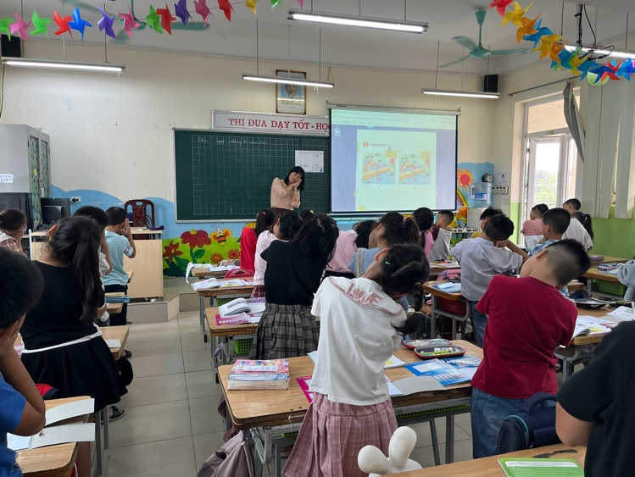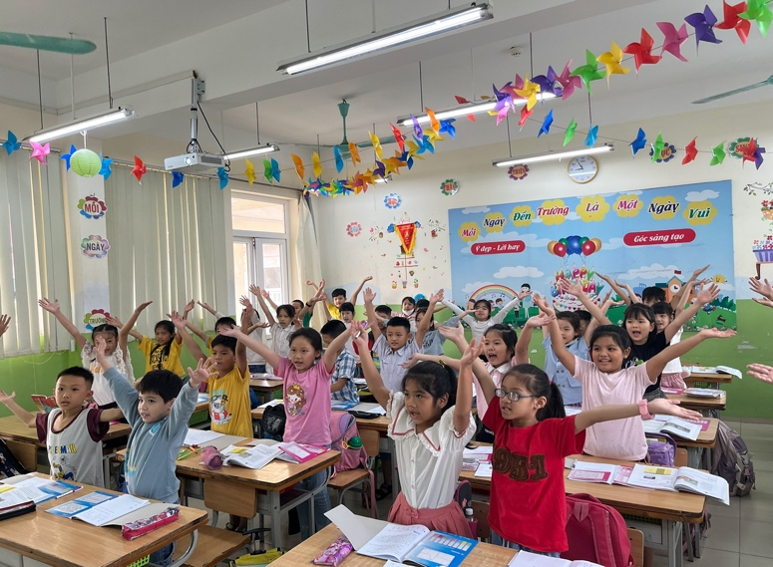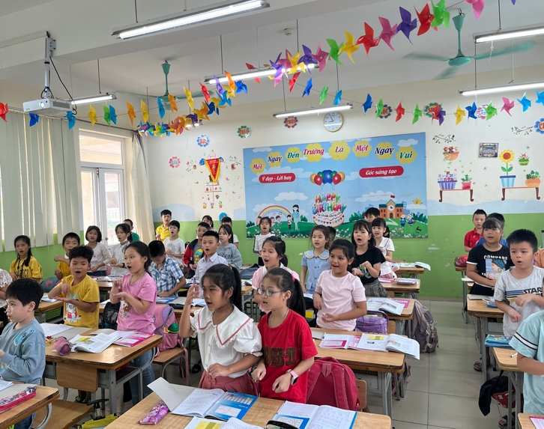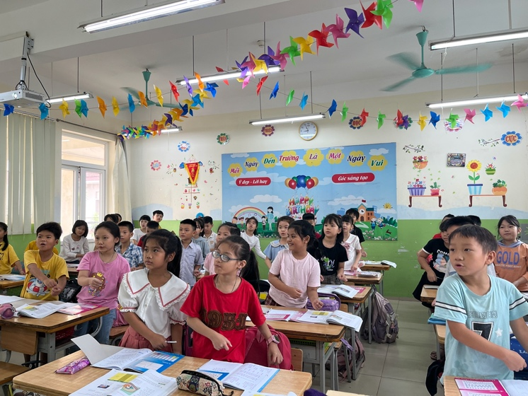
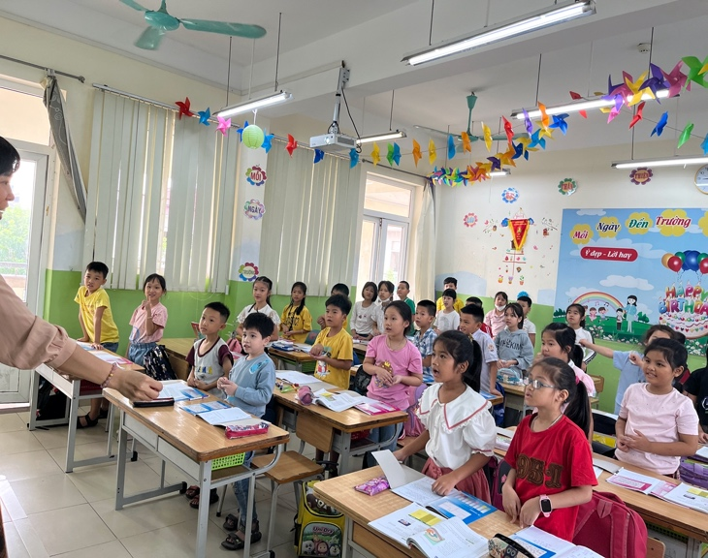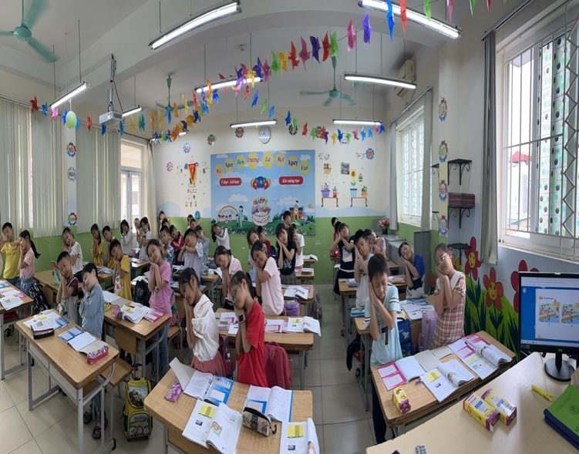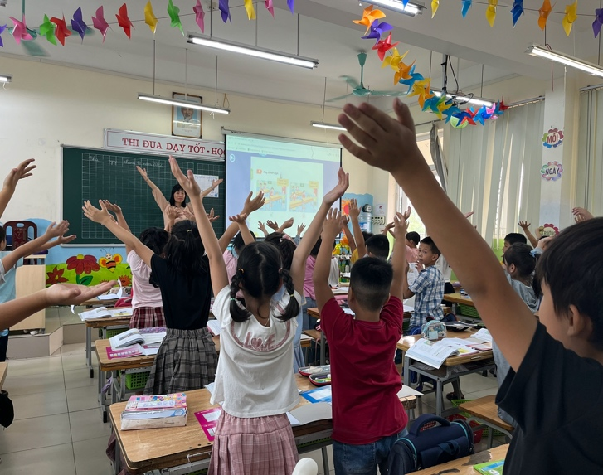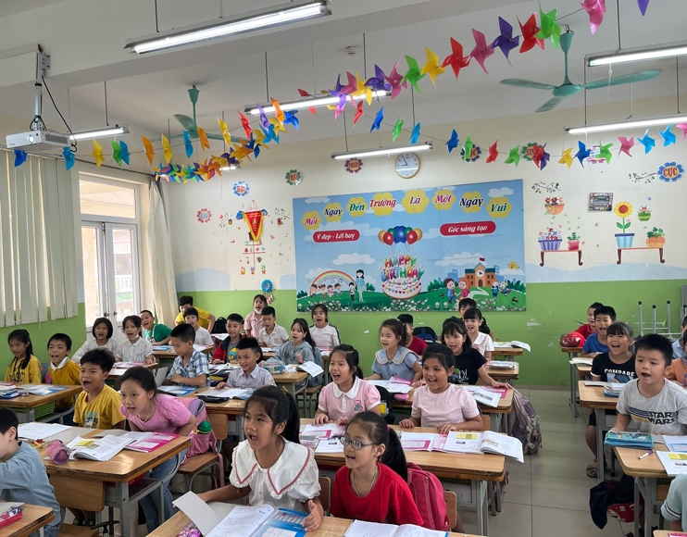
Tác giả: Nguyễn Thị Thu Hiền

